

**Атау жоқ көшелерге атау беру туралы**

Солтүстік Қазақстан облысы Аққайың ауданы Лесной ауылдық округі әкімінің 2019 жылғы 13 наурыздағы № 2 шешімі. Солтүстік Қазақстан облысының Әділет департаментінде 2019 жылғы 13 наурызда № 5248 болып тіркелді

      Қазақстан Республикасының 1993 жылғы 8 желтоқсандағы "Қазақстан Республикасының әкімшілік-аумақтық құрылысы туралы" Заңының 14 бабы 4) тармақшасына, Қазақстан Республикасының 2001 жылғы 23 қаңтардағы "Қазақстан Республикасындағы жергілікті мемлекеттік басқару мен өзін-өзі басқару туралы" Заңының 37 бабы, Солтүстік Қазақстан облысы әкімдігі жанындағы ономастикалық комиссиясының 2018 жылғы 26 қарашадағы қорытындысы негізінде және тиісті аумақ халқының пікірін ескере отырып Солтүстік Қазақстан облысы Аққайың ауданы Лесной ауылдық округінің әкімі ШЕШІМ ҚАБЫЛДАДЫ:

      1. 1 схемалық – картаға сәйкес Лесной ауылдық округі Ленинское ауылының атауы жоқ көшелеріне келесі атаулар берілсін:

      атау жоқ көшеге – Заводская көшесі;

      атау жоқ көшеге – Московская көшесі;

      атау жоқ көшеге – Астана көшесі;

      атау жоқ көшеге – Олимпийская көшесі;

      атау жоқ көшеге – Пушкин көшесі;

      атау жоқ көшеге – Қазақстан Конституция көшесі;

      атау жоқ көшеге – Мир көшесі;

      атау жоқ көшеге – Халықтар достығы көшесі;

      атау жоқ көшеге – Первомайская көшесі;

      атау жоқ көшеге – Абай көшесі;

      атау жоқ көшеге – Мағжан Жұмабаев көшесі;

      атау жоқ көшеге – Целинная көшесі;

      атау жоқ көшеге – Еңбек көшесі;

      атау жоқ көшеге – Новостроительная көшесі;

      атау жоқ көшеге – Молодежная көшесі;

      атау жоқ көшеге – Гагарин көшесі;

      атау жоқ көшеге – Юбилейная көшесі;

      атау жоқ көшеге – Желтоқсан көшесі;

      атау жоқ көшеге – Подлесная көшесі;

      атау жоқ көшеге – Степная көшесі;

      атау жоқ көшеге – Новая көшесі;

      2.2 схемалық – картаға сәйкес Лесной ауылдық округі Дайындық ауылының атауы жоқ көшелеріне келесі атаулар берілсін:

      атау жоқ көшеге – Достық көшесі;

      атау жоқ көшеге – Нұрмағамбет Жамшин көшесі;

      3. Осы шешімнің орындалуын бақылауды өзіме қалдырамын.

      4. Осы шешім оның алғашқы ресми жарияланған күнінен кейін күнтізбелік он күн өткен соң қолданысқа енгізіледі.

|  |  |
| --- | --- |
| *Лесной ауылдық округінің әкімі* | *Қ. Бабақов* |

**Лесной ауылдық округі Ленинское ауылының атауы жоқ көшелеріне атау беру бойынша №1 схемалық карта**

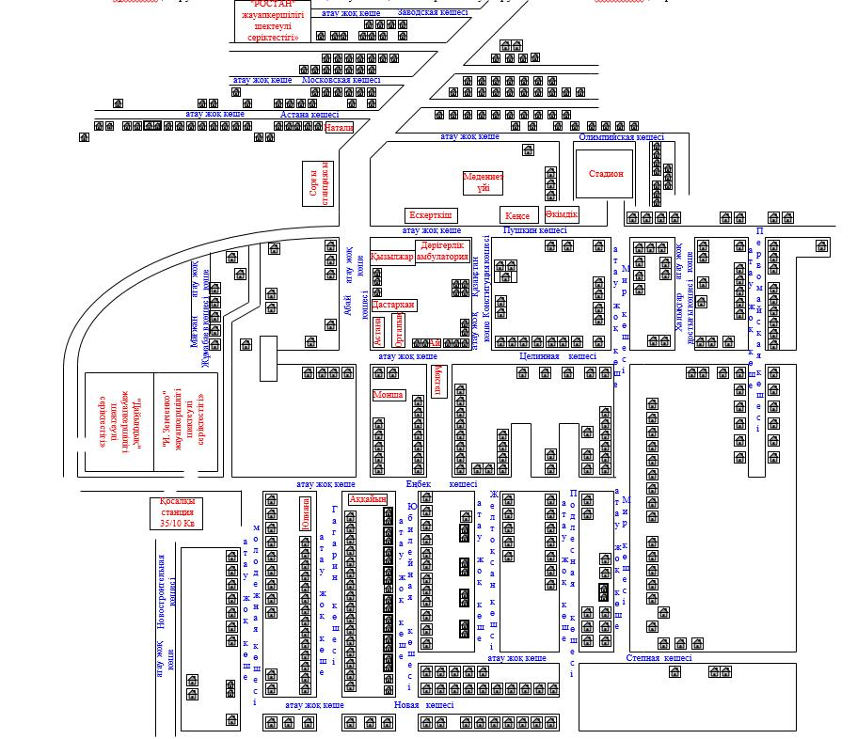

      Лесной ауылдық округінің әкімі Қ. Бабақов

**Лесной ауылдық округі Дайындық ауылының атауы жоқ көшелеріне атау беру бойынша №2 схемалық карта**

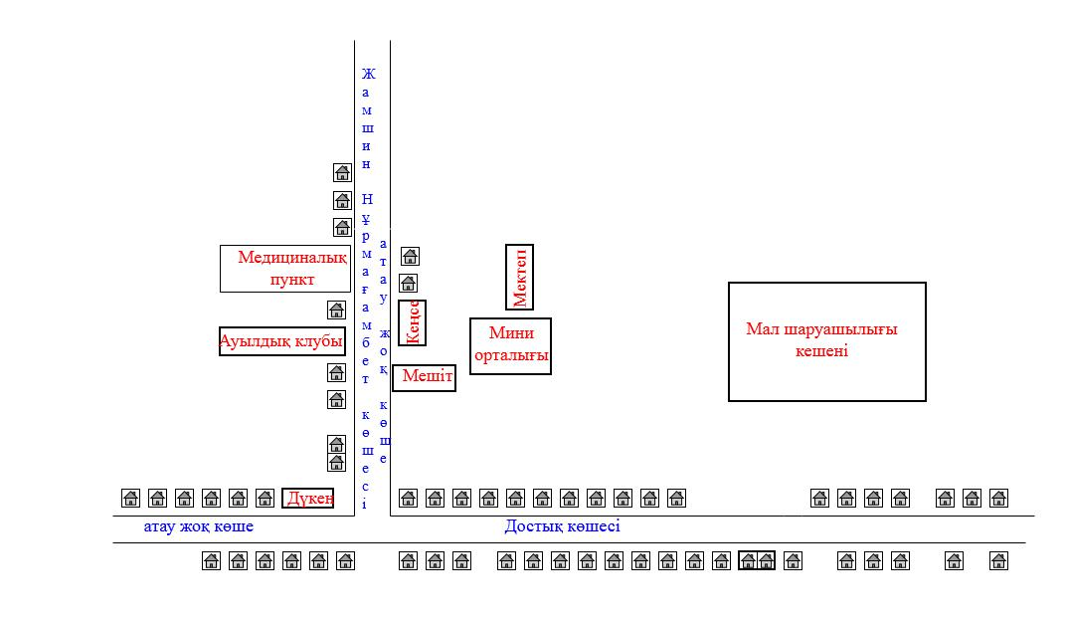

      Лесной ауылдық округінің әкімі Қ. Бабақов

© 2012. Қазақстан Республикасы Әділет министрлігінің «Қазақстан Республикасының Заңнама және құқықтық ақпарат институты» ШЖҚ РМК